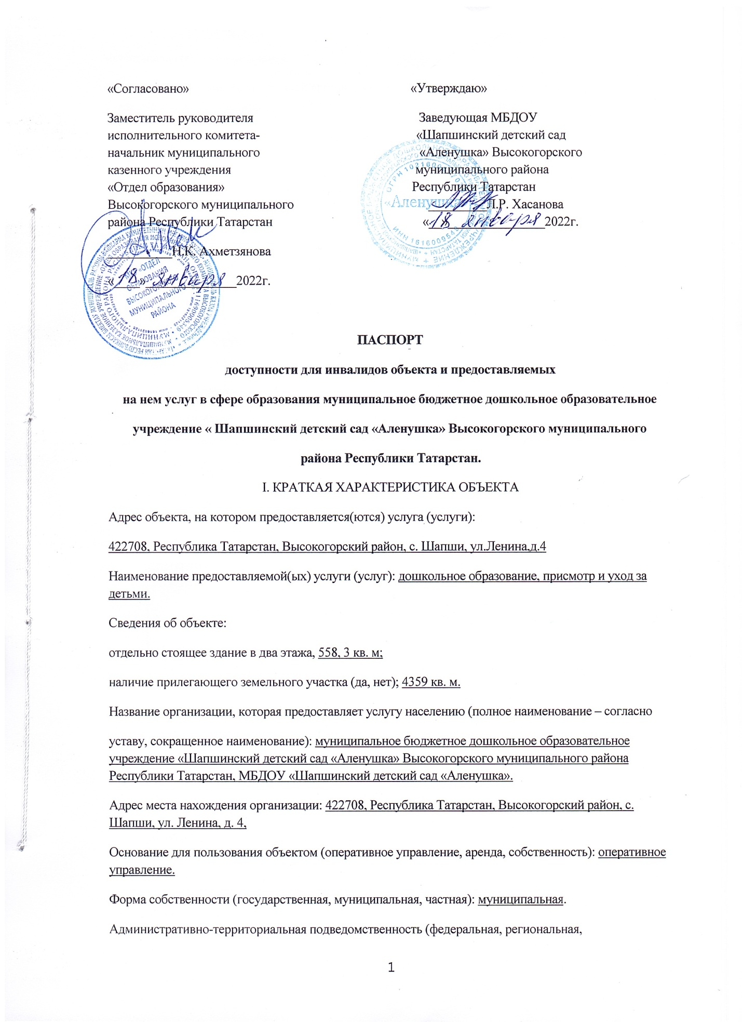

муниципальная): муниципальная.
Наименование и адрес вышестоящей организации: МКУ "Отдел образования Высокогорсого муниципального образования; 422700, Республика Татарстан, Высокогорский
район, п. жд. ст. Высокая Гора, ул. Школьная, д.17 .
- КРАТКАЯ ХАРАКТЕРИСТИКА ДЕЙСТВУЮЩЕГО ПОРЯДКА ПРЕДОСТАВЛЕНИЯ НА ОБЪЕКТЕ УСЛУГ НАСЕЛЕНИЮ
Сфера деятельности: дошкольное образование.
Плановая мощность (посещаемость, количество обслуживаемых в день, вместимость, пропускная способность): 93 человека.
Форма оказания услуг (на объекте, с длительным пребыванием, в т. ч. проживанием, обеспечение доступа к месту предоставления услуги, на дому, дистанционно): на объекте.
Категории обслуживаемого населения по возрасту (дети, взрослые трудоспособного возраста, пожилые; все возрастные категории): дети 1,6 –7 лет.
Категории обслуживаемых инвалидов (инвалиды с нарушениями опорно-двигательного аппарата; нарушениями зрения, нарушениями слуха) - инвалиды и дети с ограниченными возможностями по здоровью.

III.ОЦЕНКАСОСТОЯНИЯ И ИМЕЮЩИХСЯ НЕДОСТАТКОВ В ОБЕСПЕЧЕНИИ УСЛОВИЙ ДОСТУПНОСТИ ДЛЯ ИНВАЛИДОВ ОБЪЕКТА
№ п/п | Основные показатели доступности для инвалидов объекта | Оценка состояния и имеющихся  недостатков в обеспечении условий  доступности для  инвалидов объекта
1 | 2 | 3
1 | Выделенные стоянки автотранспортных средств для инвалидов | Нет
2 | Сменные кресла-коляски | Нет
3 | Адаптированные лифты | Нет
4 | Поручни | Нет
5 | Пандусы | Нет
6 | Подъемные платформы (аппарели) | Нет
7 | Раздвижные двери | Нет
8 | Доступные входные группы | Есть
9 | Доступные санитарно-гигиенические помещения | Нет
10 | Достаточная ширина дверных проемов в стенах, лестничных маршей,  площадок | Нет
11 | Надлежащее размещение оборудования и носителей информации, необходимых для обеспечения беспрепятственного доступа к объектам (местам предоставления услуг) инвалидов, имеющих  стойкие расстройства функции зрения, слуха и передвижения | Нет
12 | Дублирование необходимой для инвалидов, имеющих стойкие расстройства функции зрения, зрительной информации – звуковой информацией, а также надписей, знаков и иной текстовой и  графической информации – знаками, выполненными рельефно-  точечным шрифтом Брайля и на контрастном фоне | Нет
13 | Дублирование необходимой для инвалидов по слуху звуковой  информации зрительной информацией | Нет
14 | Иные | Нет

IV.ОЦЕНКА СОСТОЯНИЯ И ИМЕЮЩИХСЯ НЕДОСТАТКОВ В ОБЕСПЕЧЕНИИ УСЛОВИЙ ДОСТУПНОСТИ ДЛЯ ИНВАЛИДОВ ПРЕДОСТАВЛЯЕМЫХ УСЛУГ
№ п/п | Основные показатели доступности для инвалидов предоставляемой услуги | Оценка состояния и имеющихся  недостатков в обеспечении условий  доступности для инвалидов предо- ставляемой услуги
1 | 2 | 3
1 | Наличие при входе в объект вывески с названием организации, графиком работы организации, планом здания, выполненных  рельефно-точечным шрифтом Брайля и на контрастном фоне | Есть
2 | Обеспечение инвалидам помощи, необходимой для получения в доступной для них форме информации о правилах предоставления у слуги, в том числе об оформлении необходимых для получения услуги документов, о совершении ими других необходимых для получения услуги действий | Есть
3 | Проведение инструктирования или обучения сотрудников,  предоставляющих услуги населению, для работы с инвалидами, по вопросам, связанным с обеспечением доступности для них объектов и услуг | Запланировано инструктирование всего персонала в I  квартале 2022 года
4 | Наличие работников организаций, на которых административно- распорядительным актом возложено оказание инвалидам помощи при предоставлении им услуг | Есть (приказ МБДОУ  «Шапшинский детский сад  «Аленушка» от 27  февраля 2022 г.  № 26 -ОД
5 | Предоставление услуги с сопровождением инвалида по территории  объекта работником организации | Есть
6 | Предоставление инвалидам по слуху при необходимости услуги с использованием русского жестового языка, включая обеспечение допуска на объект сурдопереводчика, тифлопереводчика | Нет
7 | Соответствие транспортных средств, используемых для  предоставления услуг населению, требованиям их доступности для инвалидов | Транспортные средства  отсутствуют
8 | Обеспечение допуска на объект, в котором предоставляются услуги, собаки-проводника при наличии документа, подтверждающего ее специальное обучение, выданного по форме и в порядке, утвержденном приказом Министерства труда и социальной защиты  Российской Федерации | Есть
9 | Наличие в одном из помещений, предназначенных для проведения массовых мероприятий, индукционных петель и звукоусиливающей аппаратуры | Нет
10 | Адаптация официального сайта органа и организации,  предоставляющих услуги в сфере образования, для лиц с нарушением зрения (слабовидящих) | Есть
11 | Обеспечение предоставления услуг тьютора | Нет
12 | Иные | Нет

V. ПРЕДЛАГАЕМЫЕ УПРАВЛЕНЧЕСКИЕ РЕШЕНИЯ ПО СРОКАМ И ОБЪЕМАМ РАБОТ, НЕОБХОДИМЫМ ДЛЯ ПРИВЕДЕНИЯ ОБЪЕКТА И ПОРЯДКА ПРЕДОСТАВЛЕНИЯ НА НЕМ УСЛУГ В СООТВЕТСТВИЕ С ТРЕБОВАНИЯМИ ЗАКОНОДАТЕЛЬСТВА РОССИЙСКОЙ ФЕДЕРАЦИИ ОБ ОБЕСПЕЧЕНИИ УСЛОВИЙ ИХ ДОСТУПНОСТИ ДЛЯ ИНВАЛИДОВ
№ п/п | Предлагаемые управленческие решения по объемам работ, необходимым для приведения порядка предоставления услуг в соответствие с требованиями законодательства Российской  Федерации об обеспечении условий их доступности для инвалидов | Сроки
1 | Вход в здание (главный вход, входы в группы, расположенные на первом этаже): организационные мероприятия, индивидуальное  решение с TCP. | 2023 - 2025 (в  пределах  финансирования)
2 | Территория, прилегающая к зданию (участок): текущий ремонт, организационные мероприятия.  Обеспечить информационное сопровождение на путях движения с нанесением цветовой и/или тактильной маркировки; выделить места для парковки инвалидов, обозначить их соответствующими  символами | 2023- 2025 (в  пределах  финансирования)
3 | Санитарно-гигиенические помещения: организационные мероприятия, индивидуальное решение с TCP.  В группах, где имеются унитазы, установит опорные поручни,  оборудовать поручнями раковины | 2025 год – в рамках капитального ремонта


